  adria test pfe  Prof. YOUSSFI | Abstract  NAZIH Youssef  GLSID 3 – 2026/2027

Préparation du projet
La préparation du projet a commencé par la création d’un dépôt GitHub privé conforme aux consignes, puis par son clonage sur mon ordinateur portable. Le projet a ensuite été initialisé avec la création du microservice Spring Boot Account-Service.
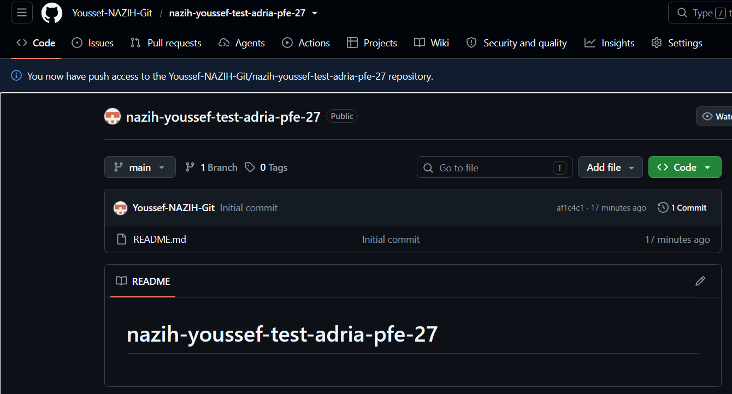
Figure 1: Repository GitHub privé

Conception et architecture

Diagramme de classes
Ce diagramme présente les classes Account et Transaction ainsi que leurs services. Un compte peut être associé à plusieurs transactions, et les services permettent de consulter les comptes, de mettre à jour les soldes, d’enregistrer les transactions et d’effectuer des virements.
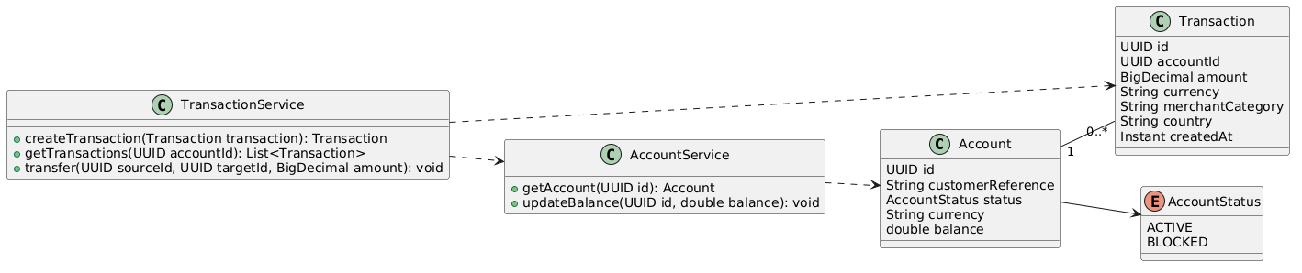
Figure 2: Diagramme de classes

Schéma d’architecture de projet
Le projet repose sur deux microservices, account-service pour la gestion des comptes et transaction-service pour les transactions. Chacun possède sa propre base de données et expose ses fonctionnalités via REST, GraphQL et MCP. Leur communication utilise OpenFeign avec Resilience4j pour gérer les pannes.
L’accès web passe par une gateway, avec une authentification assurée par Keycloak. Un assistant Spring AI permet également d’interroger les données depuis le web, Telegram et Discord. Kafka transmet les événements au module de détection de fraude, tandis que Docker Compose permet l’exécution locale des composants.
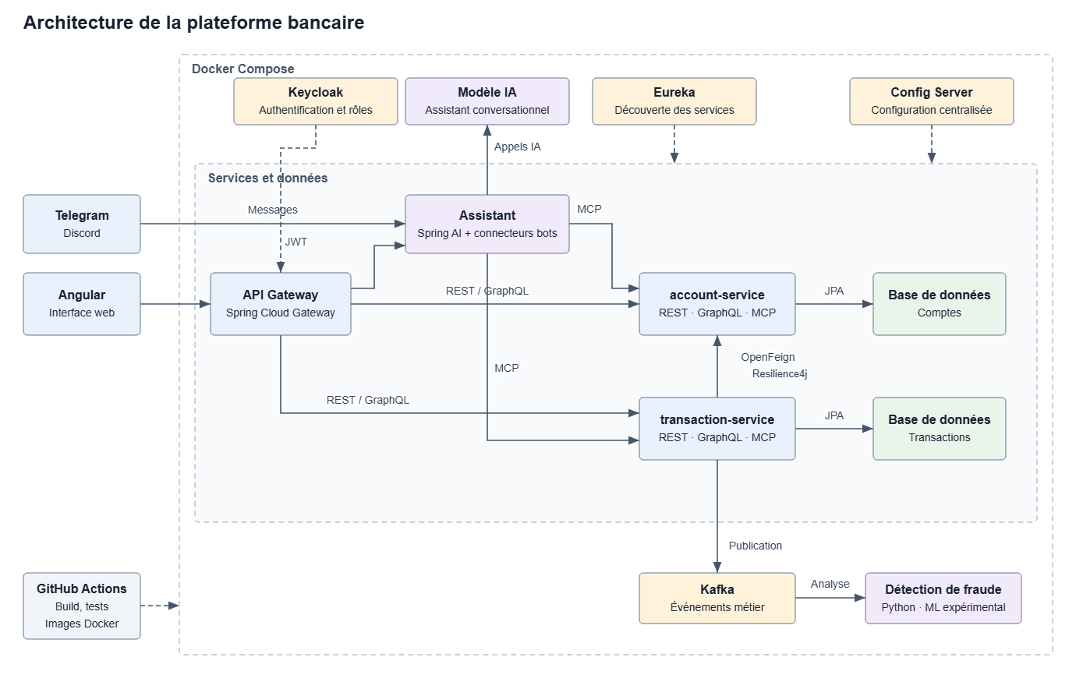
Figure 3: Schéma d'architecture de projet

Développement des micro-services fonctionnels

Account-Service
Le microservice Account-Service comprend une entité Account, un repository étendant JpaRepository et un contrôleur REST proposant trois méthodes : findAll, findById et save. Les UUID sont attribués manuellement, sans utiliser @GeneratedValue, afin de connaître les identifiants à l’avance et de faciliter les tests et le débogage.
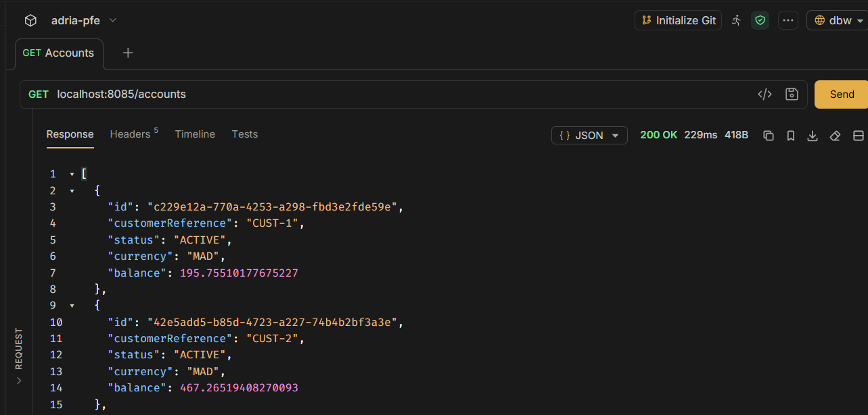
Figure 4: Requete GET Accounts

Transaction-Service
Le microservice Transaction-Service reprend la même structure qu’Account-Service, avec une entité Transaction, un repository étendant JpaRepository et un contrôleur REST. Il ne dispose cependant pas encore d’un accès aux informations des comptes. Cette communication sera mise en place dans le chapitre suivant à l’aide d’OpenFeign.
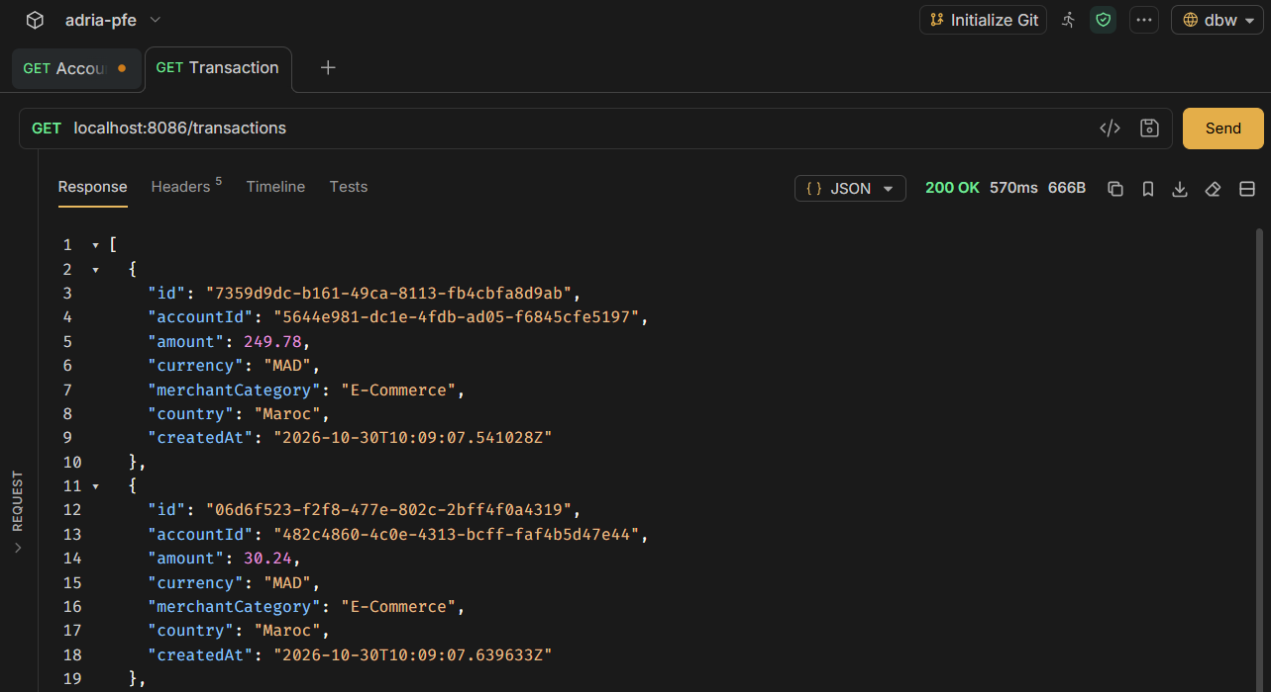
Figure 5: Requete GET Transactions

OpenFeign et Resilience4J

OpenFeign
OpenFeign simplifie la communication entre microservices grâce à une interface Java annotée avec @FeignClient. Les méthodes de cette interface décrivent les routes REST à appeler. Spring génère ensuite le client HTTP et transforme les réponses reçues en objets Java.
Dans Transaction-Service, nous avons créé l’interface AccountRestClient pour consulter Account-Service à partir de l’identifiant d’un compte. Ce client est injecté dans TransactionService pour compléter les transactions avec les informations du compte lors des consultations. Avant l’enregistrement, ces informations permettent de vérifier que le compte est accessible, actif et utilise la même devise que la transaction. Un fallback est également déclaré pour gérer l’indisponibilité d’Account-Service.
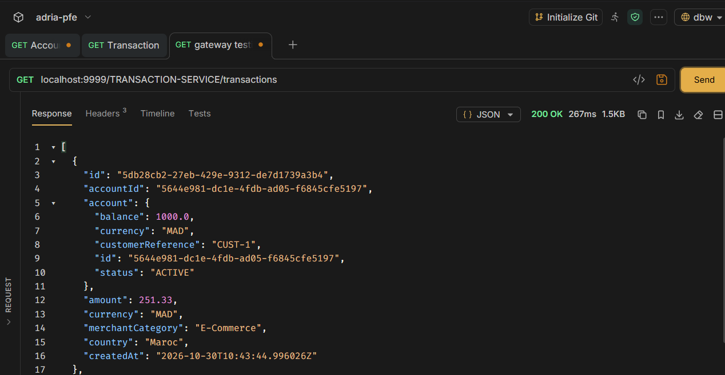
Figure 6: Informations accounts visible avec OpenFeign

Resilience4J
La tolérance aux pannes est assurée par Resilience4J, intégré au client OpenFeign. Lorsque account-service est indisponible, un fallback permet de consulter les transactions avec account: null. La création d’une transaction est refusée avec le statut HTTP 503, car le compte ne peut pas être vérifié. Après rétablissement du service, les informations des comptes sont de nouveau accessibles.
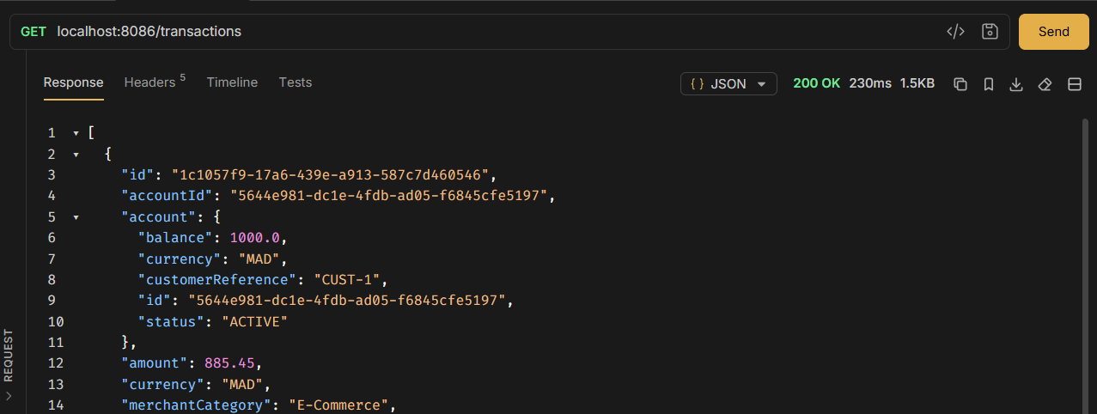
Figure 7: Consultation des transactions avec les détails du compte
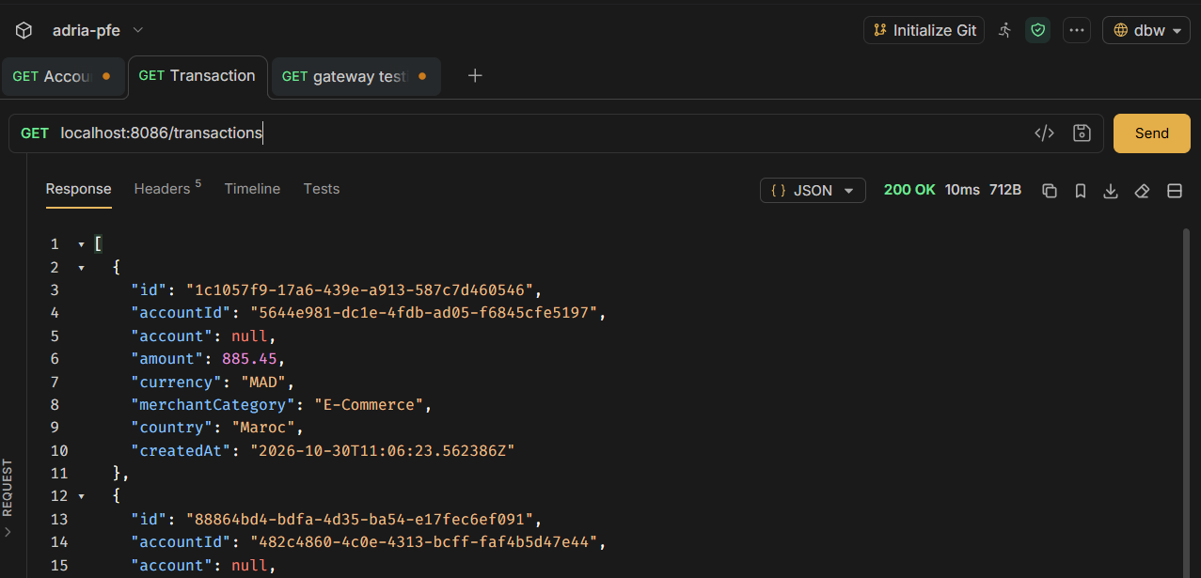
Figure 8: Fallback : transactions accessibles malgré la panne
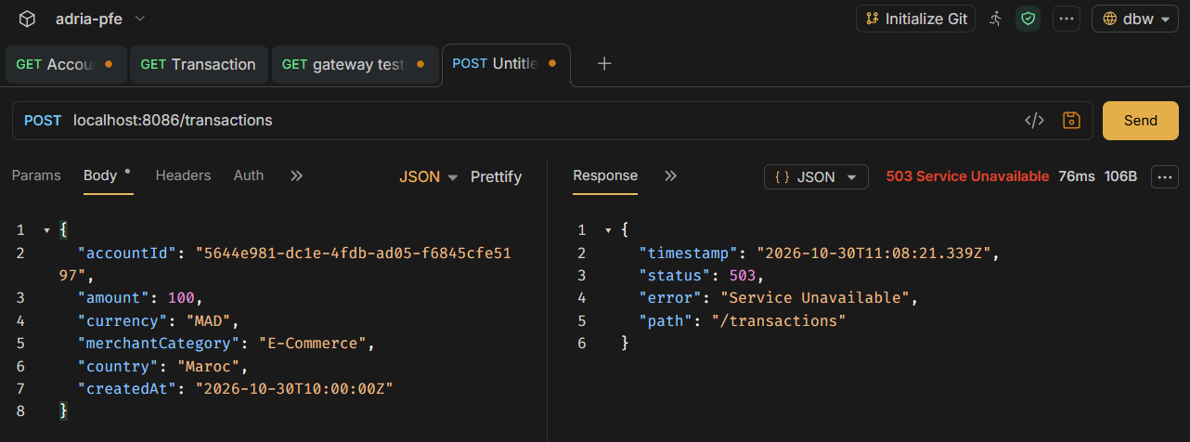
Figure 9: Création refusée pendant la panne : HTTP 503

Les micro-services techniques

Spring Cloud Gateway
Spring Cloud Gateway sert de point d’entrée unique vers les microservices de notre plateforme bancaire. Il reçoit les requêtes des clients et les redirige vers le service concerné selon les routes configurées. Par exemple, une requête de consultation des comptes est dirigée vers Account-Service, tandis qu’une requête de consultation des transactions est dirigée vers Transaction-Service. Les clients peuvent ainsi accéder aux différents services à travers une même adresse.
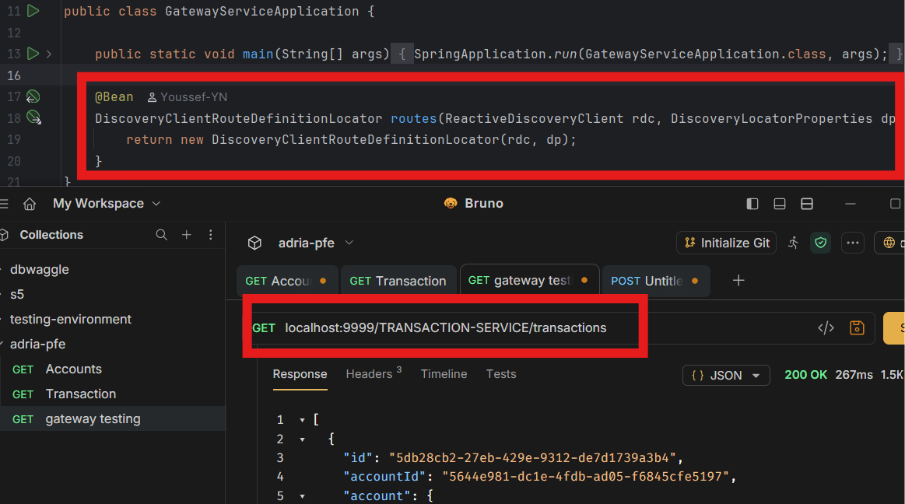
Figure 10: Spring Cloud Gateway

Eureka Discovery Service
Eureka Discovery Service permet aux microservices de se découvrir sans connaître directement leurs adresses et leurs ports. Chaque service s’enregistre auprès du serveur Eureka avec son nom et ses informations de connexion. Les autres composants peuvent ensuite retrouver ce service à partir de son nom. Dans notre plateforme, ce mécanisme permet notamment à OpenFeign de retrouver Account-Service lors des appels effectués depuis Transaction-Service.
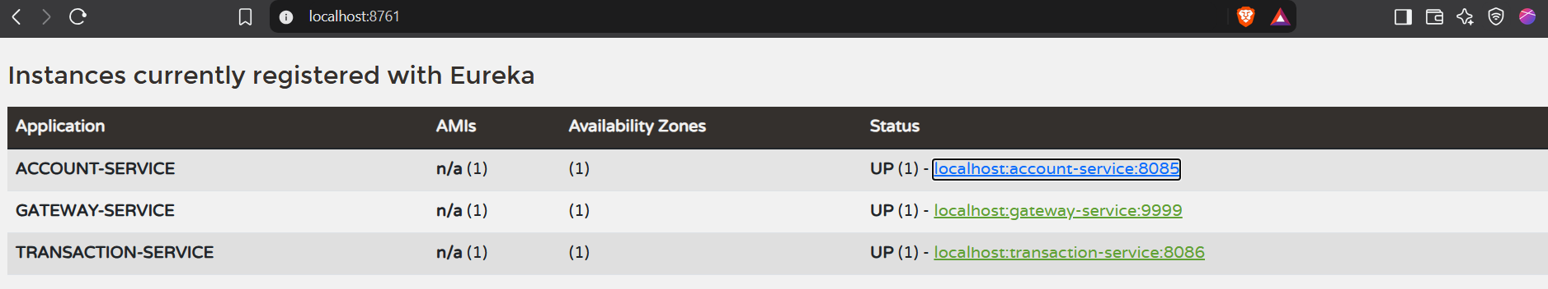
Figure 11: Eureka dashboard

Config Service
Le service de configuration utilise Spring Cloud Config en mode natif pour centraliser le paramètre bank.transaction.max-amount=1000. Le microservice transaction-service récupère cette valeur au démarrage et vérifie le montant avant l’enregistrement. Toute transaction dépassant ce plafond est refusée avec le statut HTTP 400.
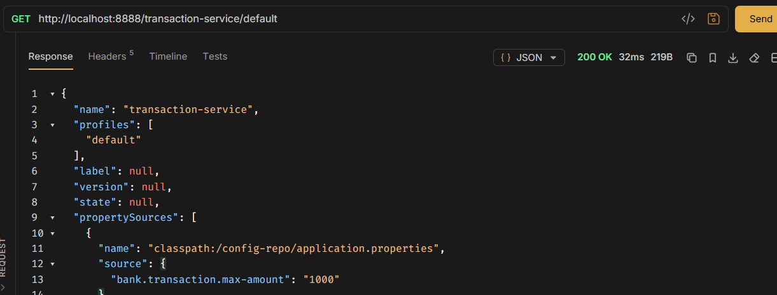
Figure 12: Config Service

ChatBot Agentique

D

Client Flutter

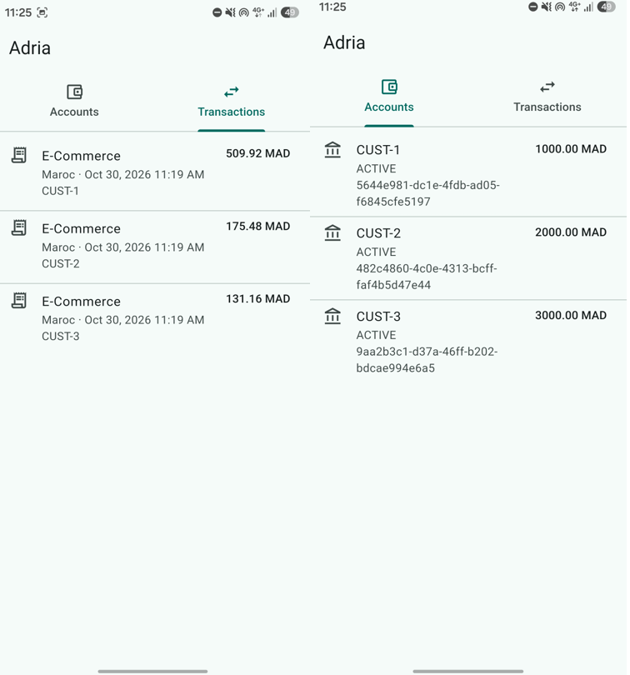

f

